Pressmeddelande

Lund 2018-11-13

WILFA lanserar nästa generation Power Blenders.

Hälsomedvetandet är en stark och tydlig trend i svenska kök och hushåll. Detta har bidragit till att blenders nu är en av kökets vanliga standardmaskiner!

Wilfa har intagit en ledande position eftersom man inte kompromissar på kraften, kvaliteten eller funktionerna för att leva upp till vad man kan kräva av en power blender.

Nu lanserar Wilfa nästa generation Power blenders. Kraftpaket på upp till tre hästkrafter stark elmotor som levererar upp till 30 000 varv per minut, allt för ett perfekt resultat med allt från smoothies, mandelmjölk och jordnötssmör, till varma soppor att servera direkt ur karaffen.

Wilfas höga kvalitet, materialval och många unika egenskaper ser till att resultatet blir det absolut bästa, varje gång. De nya modellerna är utrustade med alla egenskaper som krävs för godast möjliga juicer och smoothies på kortast möjliga tid. En smoothie som kan ta upp till tre minuter i en vanlig blender tar trettio sekunder i en Wilfa Power blender. Den stilrena designen som blivit ett av Wilfas unika kännetecken får man på köpet.

Så här säger Anna Ottosson, en av Sveriges ledande dietister och välkänd kostexpert från TV, radio och tidningar. Hon är författare, föreläsare, bloggare och expertkommentator inom mat och hälsa.

Jag har valt att jobba med just Wilfas Power Blenders då de håller en mycket hög kvalité till bra pris vilket gör dom till det smartaste köpet på marknaden. Det innebär möjligheter för så många att enkelt få mer hälsa i sitt liv genom smoothies och juicer. Wilfas Blenders är kraftfulla och löser de krav jag har på en Blender - allt från att göra gröna smoothies, bowls till mandelmjölk och soppor. Jag fullkomligt älskar min power blender!

Anna har grundat “Foodpower” och har arbetat med mat- och hälsofrågor i 20 år, både i Sverige och internationellt. Anna är Sveriges Smoothiedrottning.

Wilfas nya Powerblenders

Några unika egenskaper

Prograde 3 hästkrafter, kraften i motorn avgör allt

De nya power blenders kommer med en kraftfull Pro Grade motor som peakar 3- alternativt 2.5 hästkrafter, detta motsvarar en kontinuerlig motsvarar effekt på mellan 1680 eller 1200 watt. Motorn kan köras kontinuerligt i upp till tio minuter, i varvtal på upp till 30 000 varv per minut. Wilfa lämnar en motorgaranti på 10 år.

Smart Compensation System, kraft oavsett varvtal

Smart compensation system säkerställer en effektiv och kraftfull kontinuerlig drift även i låga varvtal i upp till tio minuter utan att motorn överhettas. Sex programval (bisque, soup, sauce, vegetable, chop, ice/nut crush, smoothies) samt en variabel hastighetsväljare.

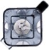
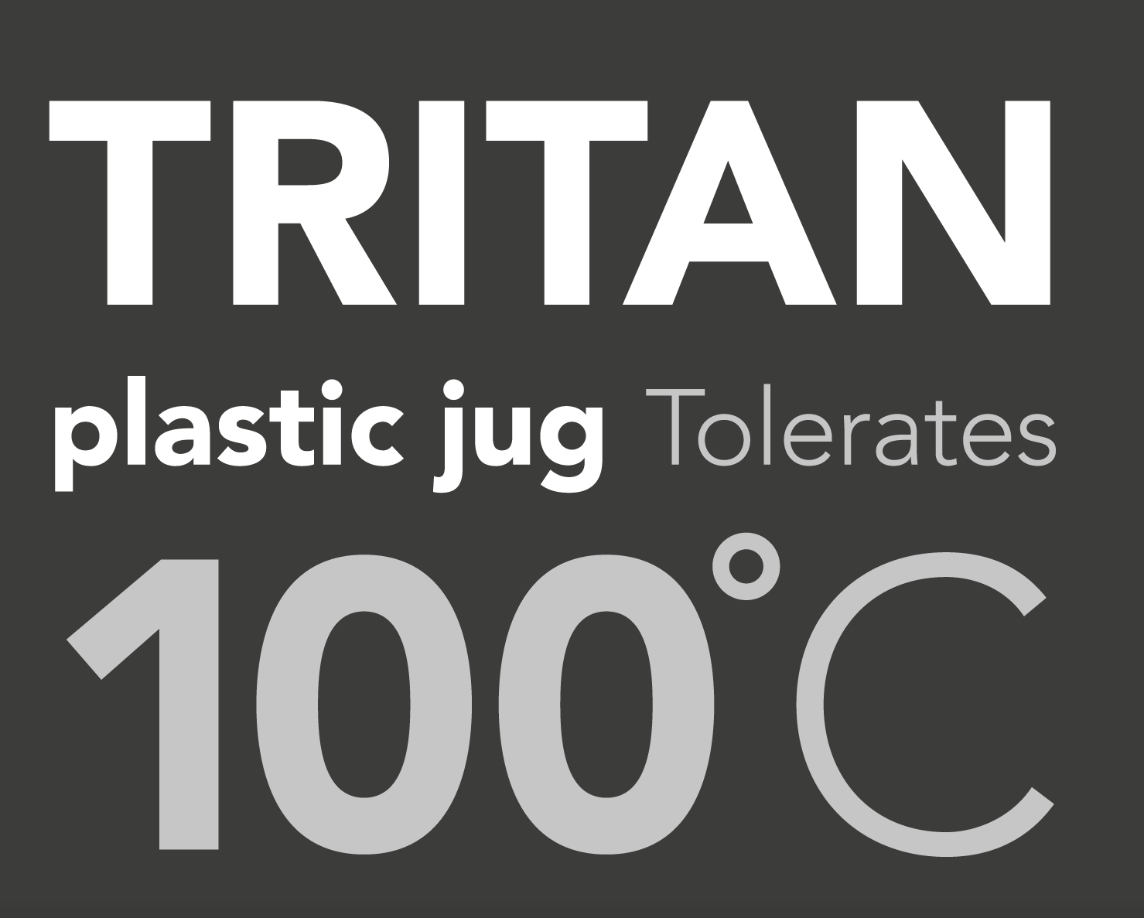

Karaff med Smart Corners tillverkad i BPA-fri Tritan

Karaffen har smarta hörn som säkerställer maximal och effektiv virvelcirkulation. Att innehållet kastas högre upp i kannan möjliggör en jämn beredning av smoothies och soppor, man kan till och med göra sin egen mandelmjölk eller egengjort jordnötssmör. Vanliga blenders skiktar vanligen innehållet, närmast knivarna blir det bra, men högre upp i karaffen blir det grynigare och grövre bitar kvar. Resultatet varierar därför att cirkulationen i en vanlig karaff i regel är för dålig.

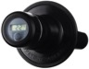

Tampering stick med termometer

I tillägg till karaffens smarta hörn finns, beroende på modell, en ”tampering stick” så att man under drift kan röra om och få en effektivare matning av till exempel grönsaker så att virvelcirkulationen förbättras ytterligare. Wilfas tampering stick har dessutom en termometer, så att innehållet får önskad temperatur.

Nya modeller

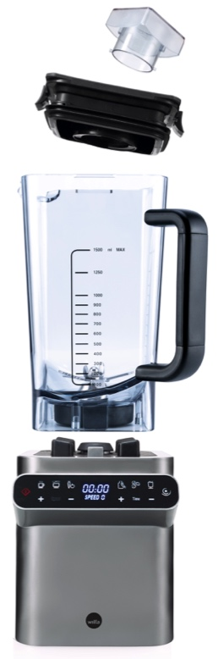
BPFD-1680GY Power Fuel Digital, ca 3 999:-

Toppmodell i nya Power blender-serien, erbjuder en smart och kraftfull Prograde motor på 3 hästkrafter, vilket motsvarar 1680 watt. Med sina sju knivblad i upp till 30 000 varv per minut säkerställs absolut högsta krossprestanda. Motorn kan köras kontinuerligt i tio minuter.

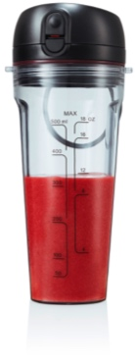
Karaffen på 1,5 liter är av BPA-fri Tritan och har en fast metallbas för knivinfästningen. Karaffen hanterar innehåll på 100⁰ C. Karaffens lock gör att man kan tillsätta råvaror under drift. LED touchpanel med sex programval (bisque/soup, sauce, vegetable, chop, ice/nut crush, smoothies) samt pulserande drift täcker allt och mer därtill man kan önska av en power blender. Karaffen har smart corners och tampering stick för maximal virvelcirkulation.

BPFD-1680GY Power Fuel Digital levereras med en 2GO-mugg på 5 dl, i vilken man tillreder sin smoothie och sedan tar med sig när man lämnar sitt hem.

BPF-1200B/S Power Fuel, ca 3 199:-
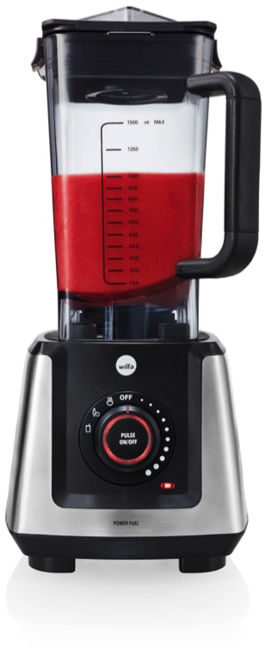
Nästa modell i Power blender-serien, erbjuder en smart och kraftfull Prograde motor på 2.5 hästkrafter, vilket motsvarar 1200 watt.
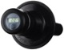
Tack vare Smart compensation system ger motorn maximal kraft och prestanda även i låga varvtal. Med sina fyra knivblad i upp till 22 000 varv per minut säkerställs bästa krossprestanda. Motorn klarar tio minuters kontinuerlig drift utan att överhettas.

Karaffen på 1,5 liter är av BPA-fri Tritan, har en fast metallbas för knivinfästningen och hanterar innehåll på 100⁰ C. Den har ett lock som tillåter tillsättning av vätskor och råvaror under drift. Karaffens smart corners och tampering stick (med inbyggd termometer) säkerställer maximal virvelcirkulation. Tre programval och pulserande drift täcker ett stort behov.

”Äntligen lanserar vi nu 2:a generationen av våra uppskattade premium Power Blenders. Blendermarknaden har ökat stadigt i flera år, tack vare hälsotrenden inom matberedning. Användarna har mognat och ställer därför högre krav på deras blenders, krav som våra nya Power blenders lever upp till. Det som värderas högst i användning är sådant som påverkas av motorns styrka och varvtal. Därför ligger fokus på att introducera marknadens kraftigaste motorer på upp till smått fantastiska tre hästkrafter. Dessutom erbjuder våra Power blenders funktioner och finesser som skapar unika förutsättningar att lyckas med tillagningen. Vi prioriterar kvalitet, material och konstruktion, för en överlägsen upplevelse och bästa resultat, säger Mattias Forsell, VD för Wilfa Sverige AB.

De nya Power blender-modellerna finns i handeln under november, i god tid inför årets julhandel.

För mer information:

Wilfa Sverige AB

Emma Lindeberg
Produktspecialist, Mobil: 0705 60 12 93, e-post: emma.lindeberg@wilfa.se

Mattias Forsell
VD, Mobil: 0738 04 12 15, e-post: mattias.forsell@wilfa.se

wilfa.se
youtube.com/user/wilfasverige
twitter.com/WilfaHome
facebook.com/WilfaSverige

Wilfa – in homes since 1948

Wilfa är ett ledande varumärke med fokus på design, kvalitet, säkerhet och innovation erbjuder ett brett sortiment av elektriska produkter för hem och hushåll. Vi brinner för att alltid erbjuda attraktiva produkter som förenklar och tillför det där lilla extra i hemmet, oavsett om det gäller funktion eller utformning. Vårt huvudområde är hushållsmaskiner som hör hemma i köket men vi erbjuder även produkter för personlig vård, inomhusklimat och värme samt rengöring. Wilfa ansvarar även för distributionen av Dysons sortiment i Skandinavien.
Wilfa A/S etablerades i Norge redan 1948 och idag finns dotterbolag i Sverige, Danmark, Finland, Estland och Hong Kong. För mer information, se www.wilfa.se.

